Добрый день, 22 группа!

Продолжаем общаться дистанционно.
Обязательно напишите конспект, выполните задания урока,
домашнюю работу.
Не торопитесь! Будьте внимательны!
Вопросы прошу задавать в нашей группе WhatsApp
Жду Ваших ответов на адрес электронной почты nastenkapo2017@mail. ru
С уважением, Анастасия Владимировна

ТЕМА УРОКА: «СЛУЧАЙНЫЕ ВЕЛИЧИНЫ»
В жизни мы часто сталкиваемся с различными величинами. Например, когда мы отправляемся в путешествие при покупке авиабилета, нас интересует его стоимость, продолжительность полета и в дополнение, сколько билетов уже продано. Первые две величины являются постоянными, а последняя величина будет меняться от опыта к опыту, то есть принимать любое из возможных значений.
Величины, которые могут принимать в результате опыта любое из возможных значений, заранее неизвестное, являются предметом нашего дальнейшего изучения.
Ребята, а теперь пройдите по следующей ссылке:
https://videouroki.net/video/31-sluchajnye-velichiny.html
Итак, статистика занимается сбором, представлением (в виде таблиц, диаграмм, графиков и др.) и анализом информации о различных случайных величинах.
Случайными величинами (данными) называют такие величины, которые в ходе наблюдений или испытаний могут принимать различные значения. Можно говорить о том, что их значения зависят от случая.
Значения переменных, которые регистрируются с помощью чисел, имеющих содержательный смысл, называют количественными данными.
В зависимости от того, какие значения может потенциально принимать переменная, выделяют два типа количественных данных: дискретные и непрерывные.
Если два варианта признака в данной совокупности могут отличаться один от другого не менее чем на определённое число или вообще совпадают, то такие данные называют дискретными.
Например, число студентов в группах техникума; количество баллов, которые набирает обучающийся при тестировании; число детей в семье; число вызовов «скорой помощи», поступающих в больницу; число отказов изделия; число клиентов, обратившихся в фирму за определённый промежуток времени и тому подобное.
Если случайная величина может принимать любое значение из некоторого промежутка, то такая величина называется непрерывной.
Например, процент студентов, которые имеют достаточный уровень подготовки по предмету в разных группах; время, за которое обучающиеся пробежали 60 метров на соревнованиях; продолжительность работы электронных ламп; температура воздуха, рост взрослого человека (например от 140 до 230 см), фактическая масса булки хлеба (например от 750 до 830 г), дальность полёта снаряда, урожайность культуры, выращенной в хозяйстве и так далее.
Есть данные, которые регистрируют определённое качество, которым обладает объект. Такие данные называют качественными.
Качественные данные бывают двух типов: порядковые, для которых существует имеющий содержательный смысл порядок, и номинальные, для которых нет содержательно интерпретируемого порядка.
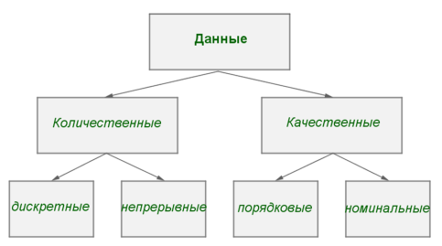
Для обработки данных измерения используют графическое, визуальное изображение имеющейся информации. Но об этом мы поговорим на следующих уроках.
А сейчас выполните задание!!!
Назовите виды данной величины: количество яблок на яблоне.
Домашнее задание!!!
Подготовьте сообщение на тему: «Функция распределения случайной величины».

